¡A investigar! Encuentra seis pintoras que hayan formado parte del grupo de pintoras más destacadas de la historia del arte. Escribe su nombre, apellidos y un título de una obra suya.

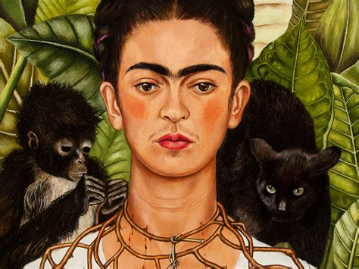FRIDA KAHLO (1907-1954)

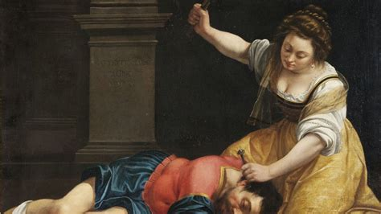ARTEMISIA GENTILESCHI (1597-1654)

Georgia O’Keeffe

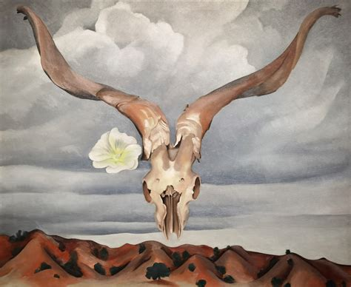

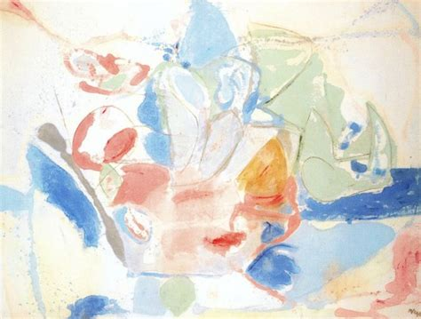Helen Frankenthaler

Tamara de Lempicka

